Задание 1 Введение в C#

**Цель**: Изучить основы синтаксиса C# и написание простейших программ.

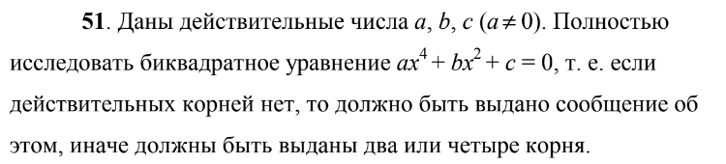

**Код программы**

using System;

class Program

{

static (double, double) CalculateRoots(double t)

{

if (t < 0) throw new ArgumentException($"Ошибка: Значение t = {t:F3} отрицательное, корней нет.");

return (Math.Sqrt(t), -Math.Sqrt(t));

}

static void Main()

{

try

{

double t1, t2, x1 = 0, x2 = 0, x3 = 0, x4 = 0, Dis;

bool validRootsForT1 = false, validRootsForT2 = false;

Console.WriteLine("Введите значения a, b и c:");

double a = Convert.ToDouble(Console.ReadLine()), b = Convert.ToDouble(Console.ReadLine()), c = Convert.ToDouble(Console.ReadLine());

if (a == 0) throw new DivideByZeroException("Значение 'a' не должно быть равно 0.");

Dis = Math.Pow(b, 2) - 4 * a * c;

if (Dis < 0) Console.WriteLine("Дискриминант ниже 0! Корней уравнения нет.");

else

{

t1 = (-b + Math.Sqrt(Dis)) / (2 * a);

t2 = (-b - Math.Sqrt(Dis)) / (2 * a);

try { (x1, x2) = CalculateRoots(t1); validRootsForT1 = true; Console.WriteLine($"Корни для t1: {x1:F3}, {x2:F3}"); }

catch (ArgumentException ex) { Console.WriteLine(ex.Message); }

try { (x3, x4) = CalculateRoots(t2); validRootsForT2 = true; Console.WriteLine($"Корни для t2: {x3:F3}, {x4:F3}"); }

catch (ArgumentException ex) { Console.WriteLine(ex.Message); }

if (validRootsForT1 && validRootsForT2 && (x1 == x3 && x2 == x4))

Console.WriteLine($"Корни двойного квадратного уравнения: {x1}, {x2}");

else

{

if (validRootsForT1) Console.WriteLine($"Действительные корни для t1: {x1:F3}, {x2:F3}");

if (validRootsForT2) Console.WriteLine($"Действительные корни для t2: {x3:F3}, {x4:F3}");

}

}

}

catch (FormatException) { Console.WriteLine("Ошибка: Введено некорректное число."); }

catch (DivideByZeroException ex) { Console.WriteLine($"Ошибка: {ex.Message}"); }

catch (Exception ex) { Console.WriteLine($"Произошла ошибка: {ex.Message}"); }

}

}

Проверка, а=0

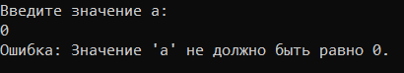

Дискриминант меньше 0

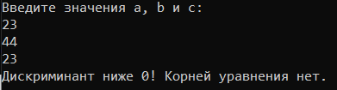

Дискриминант равен 0 но Х не меньше 0

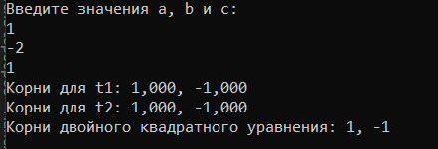

Дискриминант равен 0 но Х меньше 0 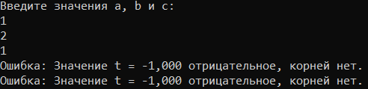

Один корень положительный другой отрицательный

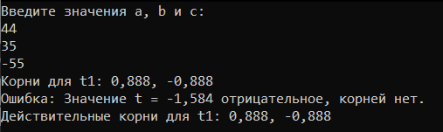

Решение верно

